[杨梅素脂质体疗法引发争议：为何武进人民医院研究被撤回？](https://mp.weixin.qq.com/s?__biz=MzAwNzc1NjU0Ng==&mid=2648112171&idx=1&sn=59e2262fa99f495137b748dede96cb2e&chksm=82f69f3b17b2133ae740d5d30a391bb6e67ba6fb8f512dfa97682d133aabcbd6b530d4abac8c&scene=126&sessionid=1743675752)

原创  科研正气-唯一号[科研正气](javascript:void(0);)2025-04-03 18:18:00四川

**关于胶质母细胞瘤的研究动向**

多形性胶质母细胞瘤（Glioblastoma, GBM）是最具侵袭性和恶性的神经胶质瘤，其显著特征之一是异常表达与糖酵解代谢和肿瘤细胞生长相关的基因。针对GBM的研究一直是学术界的热点。

**论文信息**

第一作者：王刚（Gang Wang，武进人民医院）

通讯作者：王刚（Gang Wang，武进人民医院）

第一单位：武进人民医院

2019年1月28日，武进人民医院的王刚在《Artificial Cells, Nanomedicine, and Biotechnology》期刊上发表了题为“杨梅素纳米脂质体通过诱导SIRT3介导的糖酵解代谢导致胶质母细胞瘤细胞死亡”（“Myricetin nanoliposomes induced SIRT3mediated glycolytic metabolism leading to glioblastoma cell death”）的研究论文。研究指出，针对替代细胞死亡途径的脂质体杨梅素可能成为胶质母细胞瘤治疗中一种有前景的辅助疗法。

然而，这篇文章在2025年3月27日被撤回，原因是研究方法引发了质疑。

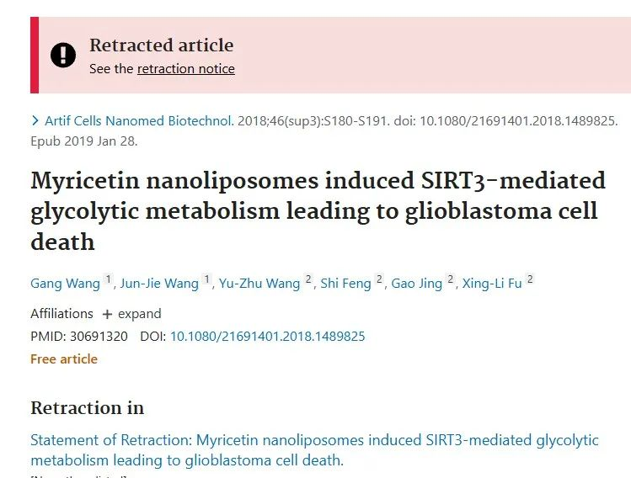

**质疑内容**

自论文发表以来，第三方对文章中的多个关键图表提出了质疑，包括图1b、3b、2e和7a等。期刊编辑团队及出版商在对文章进行调查后发现，其研究方法存在其他严重问题。

在编辑团队要求作者进一步解释时，虽然作者作出了回应，但无法有效解决这些问题。基于学术记录完整性的核心原则——验证作者身份和研究的可信性，期刊最终决定撤回这篇文章。

**免责声明**

本公众号转载的信息来源于 PubPeer、Pubmed及相关期刊，涉及的人名、单位均为音译。对于文章内容的真实性、完整性及及时性，本公众号不作任何保证或承诺，内容仅供读者参考。  
 如任何单位或个人认为本内容可能涉嫌侵犯其合法权益，请及时向我们提交书面权利通知及详细侵权情况，我们将依法尽快移除相关涉嫌侵权的内容。  
 若您有任何建议，欢迎随时与客服联系。

**第三方客服QQ账号：3970604145**

